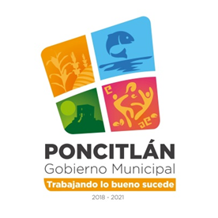

MUNICIPIO DE PONCITLAN JALISCO.
DEPARTAMENTO DE AGUA POTABLE Y ALCANTARILLADO

DISPOSICION YGUIA DE ARCHIVO DOCUMENTAL DEL DEPARTAMENTO.

ARCHIVO GENERAL OCTUBRE – DICIEMBRE 2018

- Registro de tomas nuevas 2015
- Registro de tomas nuevas 2016
- Registro de tomas nuevas 2017
- Registro de tomas nuevas 2018
- Recibos de luz de pozos de agua potable 2015
- Recibos de luz de pozos de agua potable 2016
- Recibos de luz de pozos de agua potable 2017
- Recibos de luz de pozos de agua potable 2017
- Expediente de Agenda para el Desarrollo Municipal 2016
- Expediente de Agenda para el Desarrollo Municipal 2017
- Registro de vacaciones del personal 2016,2017 y 2018
- Registro de Convenios de pago
- Archivo muerto 2015, 2016 y 2017
- Archivo de cultura del agua
- Oficios varios

